***HOJA DE VIDA***

***ANDERSON ANDREY GALVIZ ZAPATA***

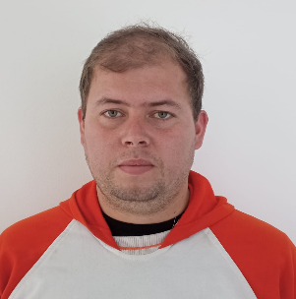

***DATOS PERSONALES***

*Nombre y apellidos: Anderson andrey Galviz zapata*

*No. de Documento: 1.058.845.830 de Pensilvania, Caldas*

*Fecha y lugar de nacimiento: 19 de abril de 1993 Caldas*

*Estado civil: Soltero*

*Dirección: vereda el cauce*

*Celular: 3136398967*

*Correo electrónico: andreygalviz@gmail.com*

**Competencias:**

* Trabajo en equipo
* Responsabilidad en cada una de las funciones asignadas por mis superiores
* Cumplimiento de horario estipulado
* Experiencia voluntaria
* Capacidad de adaptación
* Esfuerzo y lealtad
* Habilidades organizativas

.

***FORMACIÓN TITULADA.***

***Bachiller Académico.***

*Colegio John f Kennedy*

*5 de diciembre de 2009*

*Bolivia Caldas*

***REFERENCIAS PERSONALES***

***Manuel Castaño Ospina***

*estudiante*

*Tel. 3148196040*

*Pensilvania Caldas*

***Mateo Restrepo Toro***

*Oficios varios*

*Tel. 3155282213*

*Pensilvania Caldas*

***REFERENCIAS FAMILIARES***

*Mariela zapata*

*Tel: 3117250798*

*Ama de casa*

*Pensilvania Caldas*

*Cristian camilo galviz zapata*

*Tel: 3195139812*

*Agricultor*

*Pensilvania Caldas*

Anderson andrey galviz zapata

CC. 1.058.845.830 de pensilvania Caldas